5. разред - музичка култура, 10. недеља

1. час

Драги петаци, да ли се сећате композиције ''Годишња доба'' коју је компоновао Антонио Вивалди? Ту је композитор музиком дочарао природу.
А шта мислите, да ли музиком може да се дочара река? Може! Један чешки композитор, Беджих Сметана (1824-1884), музиком је дочарао ток највеће чешке реке која се зове Влтава, а тако се назива и композиција.
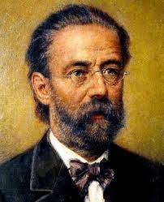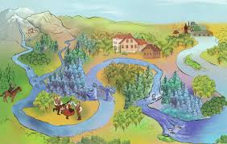
У свом опису „Влтаве”, Сметана је написао и причу, описао је композицију по деловима. Пажљиво прочитајте сваку наредну реченицу! Затим пређите на слушање композиције. Покушајте да помоћу описа и саме музике препознате који део композиције припада којој реченици. Ево приче:

Влтава – Беджих Сметана

- Један извор прикључује се другом. Стапају се, жуборе и постају речица Влтава.
- Планинска речица прераста у моћну реку.
- Тече Влтава кроз густу шуму где се чује звук рога којим се најављује почетак великог лова на лисице.
- Тече река поред села, где музика у ритму полке наговештава свадбено весеље.
- Ноћ је. Водене виле играју на месечини.
- Река пролази кроз планинске кланце, таласи се разбијају о стене, стварају брзаке и водопаде.
- Пробивши се кроз гребене, равничарска река шири се према Прагу, пролази поред старог дворца чешких краљева.
- У свом сјају, велика река продужава свој пут, губи се у даљини.

Композиција траје око 12 минута. Слушајте и препознајте причу кроз музику:
https://www.youtube.com/watch?v=uI8iTETiSqU

2. час

Драги петаци, за овај последњи час ове школске године ћете певати једну шаљиву, веселу песму ''Слатка песма''. Ако вам се приликом певања ове песме буде пријео неки слаткиш, желим вам Пријатно!
Песма се налази у старом и новом уџбенику на 80-82. страни. Прво прочитајте цео текст песме, на 82. страни. Можете је послушати преко ЦД-а (стари ЦД 2/13, нов ЦД 1/40), или преко дигиталног уџбеника, или на Youtube:
https://www.youtube.com/watch?v=25d93SjhDl0

Кад послушате песму, пустите је поново и певајте заједно са извођачем.

Уживајте у музици

